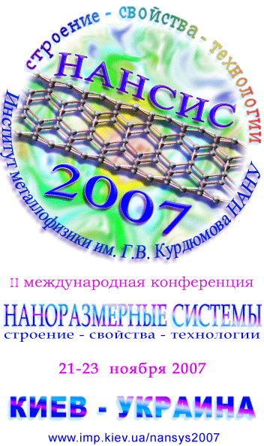

ОРГАНИЗАТОР


ПРОГРАММНЫЙ КОМИТЕТ
Шпак А.П. | ИМФ НАН Украины, г.Киев
Барьяхтар В.Г. | ИМАГ НАН и МОН Украины,  г.Киев
Бродин М.С. | ИФ НАН Украины, г.Киев
Волков С.В. | ИОНХ НАН Украины, г.Киев
Кучук-Яценко С.И. | ИЄС НАН Украины, г.Киев
Наумовец А.Г. | ИФ НАН Украины, г.Киев
Находкин Н.Г. | КНУ МОН Украины, г.Киев
Неклюдов И.М. | ХФТИ НАН Украины, г.Харьков
Походенко В.Д. | ИФХ НАН Украины, г.Киев
Скороход В.В. | ИПМ НАН Украины, г.Киев
Мачулин В.Ф. | ИФНП НАН Украины, г.Киев
Варюхин В.Н. | ДонФТИ НАН Украины, г.Донецк
Горбик П.П. | ИХП НАН Украины, г.Киев
Ульберг З.Р. | ИБКХ НАН Украины, г.Киев

ОРГАНИЗАЦИОННЫЙ КОМИТЕТ
Председатель
Шпак А.П. | ИМФ НАН Украины, г.Киев
Заместитель председателя
Уваров В.Н. | ИМФ НАН Украины, г.Киев
Ученый секретарь
Рудь А.Д. | ИМФ НАН Украины, г.Киев
Члены оргкомитета
Антонов В.Н. | ИМФ НАН Украины, г.Киев
Блонский И.В. | ИФ НАН Украины, г.Киев
Ищенко А.Я. | ИЄС НАН Украины, г.Киев
Кучмий С.Я. | ИФХ НАН Украины, г.Киев
Остафийчук Б.К. | ПНУ МОН Украины,  г. Ивано-Франковск
Пехньо В.И. | ИОНХ НАН Украины, г.Киев
Солонин Ю.М. | ИПМ НАН Украины, г.Киев
Стасюк И.В. | ИФКС НАН Украины, г. Львов
Карбовский В.Л. | ИМФ НАН Украины, г.Киев
Константинова Т.Е. | ДонФТИ НАН Украины, г.Донецк
Куницкий Ю.А. | ТЦ НАН Украины, г.Киев
Надутов В.М. | ИМФ НАН Украины, г.Киев
Прокопенко И.В. | ИФПП НАН Украини, г. Киев
Рагуля А.В. | ИПМ НАН Украины, г.Киев
Шулаев В.М. | ХФТИ НАН Украины, г.Харьков
Конференция проводится по инициативе и при финансовой поддержке Национальной академии наук Украины с целью координации исследований и обмена информацией о новейших достижениях в области изучения, получения и применения наноразмерных систем и наноматериалов. Конференция даст возможность обсудить новые результаты и охватит важнейшие аспекты данной проблемы: фундаментальные, прикладные и технологические.
НАУЧНАЯ ПРОГРАММА
На конференции будут рассмотрены доклады по следующим направлениям:

[1] размерные эффекты и самоорганизация наноструктур и наносистем;

[2] структура и свойства низкоразмерных систем;

[3] металлические и углеродные нано-материалы;

[4] полупроводниковые наносистемы и наноструктуры;

[5] пленки, покрытия и поверхностные наносистемы;

[6] биофункциональные наноматериалы, наносистемы в биологии и медицине;

[7] супрамолекулярные структуры, аэрогели, коллоидные системы;

[8] диагностика и моделирование наноструктур и наноразмерных систем;

[9] технологии получения наноматериалов;

[10] практическое использование нано-материалов.
ЯЗЫК
Рабочие языки конференции – украинский, русский и английский (для писем, тезисов, докладов, статей).

ПРЕЗЕНТАЦИЯ
На конференции будут заслушаны лекции приглашенных ведущих ученых. После проведения рецензирования присланные материалы будут отобраны для устных сообщений и презентации на стендовой сессии.

ПУБЛИКАЦИЯ
Тексты докладов после рецензирования будут опубликованы в специальных выпусках журналов:
”Металлофизика и новейшие технологии”
”Успехи физики металлов”
и сборнике научных трудов
”Наносистемы, наноматериалы, нанотехнологии”

ПРЕДВАРИТЕЛЬНАЯ РЕГИСТРАЦИЯ
Желающие принять участие в конференции должны заполнить форму предварительной регистрации на сайте конференции:
www.imp.kiev.ua/nansys2007
или прислать её по электронной почте:
E-mail: nansys2007@imp.kiev.ua
Или обычной почтой:
НАНСИС - 2007
Институт металлофизики им. Г.В. Курдюмова
НАН Украины
36, бульв. акад. Вернадского
03142 Kиев
Украина

МЕСТО ПРОВЕДЕНИЯ
Работа конференции будет проходить в Институте металлофизики им. Г.В. Курдюмова НАН Украины.
ПОСЕЛЕНИЕ И КУЛЬТУРНАЯ ПРОГРАММА
Участники конференции будут поселены в гостинице „Академическая” и др. гостиницах города Киева. Для этого необходимо заполнить соответствующую графу в регистрационной форме.
Предусмотрена культурная программа для участников и сопровождающих лиц.
ОРГВЗНОС
для участников - 100 грн. (эквивалент 20 USD),
оплачивается на месте.
Желающим принять участие в экскурсии по Киеву необходимо дополнительно внести 50 грн. и заполнить соответствующую графу в регистрационной форме.
ВАЖНЫЕ ДАТЫ
регистрация | до 20 июня 2007
Второе информационное сообщение | до 30 июня 2007
подача тезисов | до 1 октября 2007
Уведомление о включении работ в программу | до 1 ноября 2007
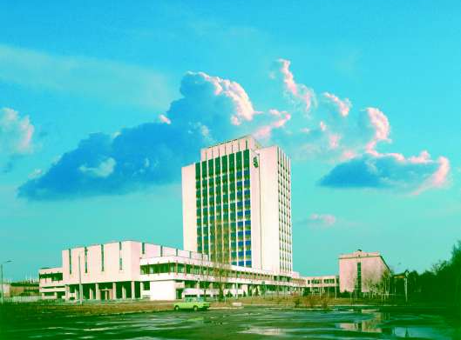

Заполнять машинописными или печатными буквами
❑ | Я намерен принять участие в конференции
❑ | Я намерен представить доклад
❑ | Я намерен принять участие в экскурсии по Киеву
❑ | Мне необходимо забронировать ____ мест в гостинице ___11.2007 по ___11.2007
Предварительное название доклада:
номер направления:
Муж. |  | Жен.
❑ |  | ❑
Фамилия
Имя
Отчество
Ученая степень
Звание
Организация
Улица
Почтовый код
Город
Страна
Телефон
Fax
E-mail

Адрес для контактов: nansys2007@imp.kiev.ua
Рудь Александр Дмитриевич: +38-044-424-3210

